Usavršavanja – učestali problemi i rješenja

## **Problem sa sigurnosnom zaprekom**

*Upozorenje!*

*Sigurnosna zapreka onemogućava vam da pregledavate sadržaj ove regije.*

*Ako mislite da je došlo do greške molim kontaktirajte administratora da podesi prava za vaš račun.*

Uputa u tri koraka kako riješiti navedeni problem:

1. Kliknuti u Internet Exploreru na ikonicu zupčanika (u novoj verziji browsera), a zatim na zadnju opciju „**Internet options**“:  
   (u starijim verzijama IE-a, to se nalazi u izborniku „**Tools**“)

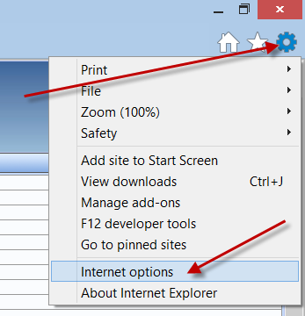

1. Otvoriti će se slijedeći dijalog na kojem kliknuti na kartici **General**, niže u prozoru na gumb **Delete**:

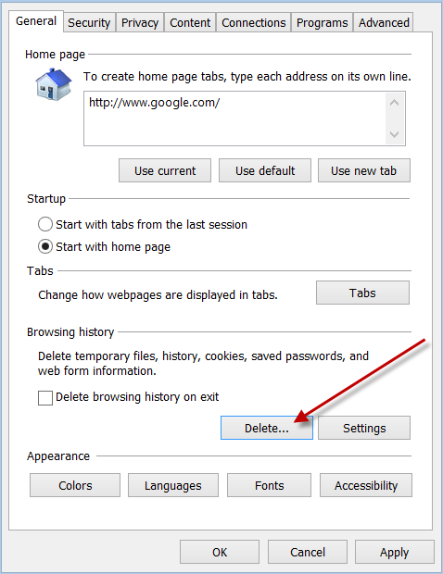

1. Otvoriti će se novi dijalog, označiti da uz sve ostalo obriše i sve zapamćene lozinke – **Passwords**, a zatim ponovno na gumb **Delete**.  
   (Ova akcija bi mogla potrajati par minuta dok IE obriše sve povijesne podatke).

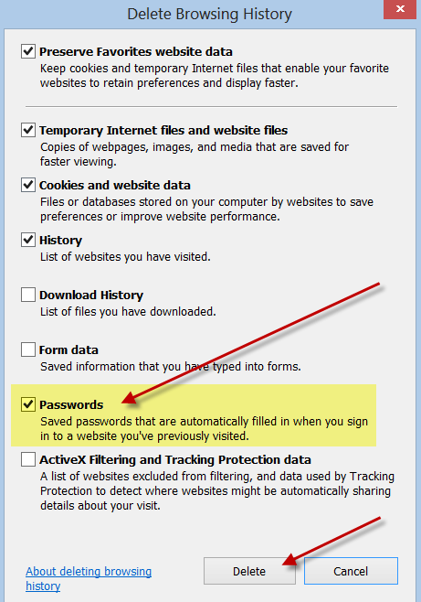

## **Problem sa internom greškom na serveru**

* *Internal server error ili*
* *500 – Internal server error*

Ova greška može izgledati ovako:

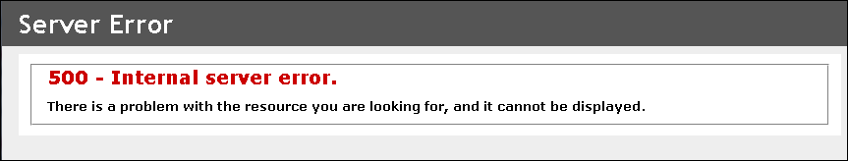

Rješenje:

Potrebno je provjeriti da je upaljena ikonica „compatibility mode“.   
Kada je „compatibility“ upaljen, ikonica je plave boje, u suprotnom ako je ugašen, onda je sive boje:

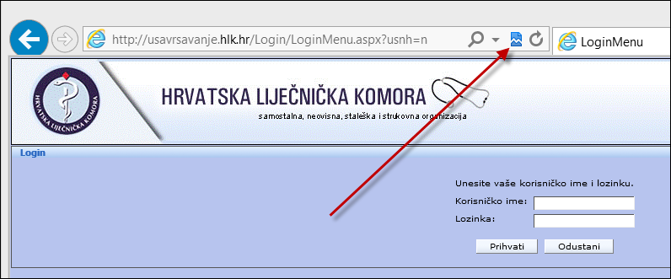

Ovakva jednokratna intervencija bi trebala riješiti navedeni problem u Internet Explorer pregledniku. Sa drugim preglednicima nisu uočeni ovakvi tipovi problema.